28.25.12.130
(код продукции)



ВНУТРЕННИЕ БЛОКИ БЫТОВЫХ КОНДИЦИОНЕРОВ (СПЛИТ-СИСТЕМ) НАСТЕННОГО ТИПА,
МОДЕЛЬНЫЙ РЯД FTXF_E
наименование и индекс изделия

Технический паспорт

FTXF_E.ПС
наименование документа



2025
СОДЕРЖАНИЕ
1 ОСНОВНЫЕ СВЕДЕНИЯ ОБ ИЗДЕЛИЯХ 3
2 ТЕХНИЧЕСКИЕ ХАРАКТЕРИСТИКИ 4
2.1.1 Описание изделия 4
2.1.2 Принцип работы 4
2.1.3 Основные технические характеристики 11
2.1.4 Комбинации наружных и внутренних блоков 12
2.1.5 Требования к расположению изделия 12
2.1.6 Оптимальная эксплуатация 13
2.1.7 Чертеж изделия 14
2.2 Маркировка 14
3 КОМПЛЕКТНОСТЬ 15
4 ГАРАНТИИ ИЗГОТОВИТЕЛЯ 16
5 КОНСЕРВАЦИЯ 17
6 СВИДЕТЕЛЬСТВО ОБ УПАКОВЫВАНИИ 18
7 СВИДЕТЕЛЬСТВО О ПРИЕМКЕ 19
8 СВЕДЕНИЯ ОБ УТИЛИЗАЦИИ 20
9 ТРЕБОВАНИЯ БЕЗОПАСНОСТИ 21
9.1 Общие требования 22
10 УЧЕТ ТЕХНИЧЕСКОГО ОБСЛУЖИВАНИЯ 23
11 ПОИСК И ДИАГНОСТИКА НЕИСПРАВНОСТЕЙ 28
12 ХРАНЕНИЕ 30
13 СВЕДЕНИЯ О РЕКЛАМАЦИЯХ 31

Настоящий паспорт предназначен для ознакомления с техническими данными и устройством внутренних блоков бытовых кондиционеров (сплит-систем) настенного типа, модельного ряда FTXF_E (далее по тексту – «изделия»).

- ОСНОВНЫЕ СВЕДЕНИЯ ОБ ИЗДЕЛИЯХ
Общие сведения об изделиях приведены в таблице 1.

Таблица 1

Наименование изделия | Внутренние блоки бытовых кондиционеров (сплит-систем) настенного типа, модельный ряд FTXF_E
Модель изделия | FTXF20E, FTXF25E, FTXF35E, FTXF42E
Артикул изделия  (указан на шильде изделия) | FTXF20E, FTXF25E, FTXF35E, FTXF42E
Описание изделия | Предназначены для охлаждения, нагрева, грубой фильтрации и очистки воздуха в замкнутом пространстве помещения или зоны
Назначение | Оборудование предназначено для домашнего бытового и аналогичного применения
Размещение | Внутри здания/невзрывоопасное
Год выпуска | 2025
Срок службы | 10 лет
Информация о соответствии | Сертификат соответствия требованиям  ТР ТС 004/2011 «О безопасности низковольтного оборудования»,  ТР ТС 020/2011 «Электромагнитная совместимость технических средств» ЕАЭС KG417/052.BE.02.13453  (срок действия с 29.08.2025 до 28.08.2030).  Декларация о соответствии требованиям  ТР ЕАЭС 037/2016 «Об ограничении применения опасных веществ в изделиях электротехники и радиоэлектроники»  ЕАЭС N RU Д-BE.РА02.В.71333/25  (срок действия с 05.09.2025 до 04.09.2030)
Изготовитель | Daikin Isitma ve Sogutma Sistemleri A.S.
Страна производства | Турция
Адрес изготовителя | Турция, 2. Organize Sanayi Bolgesi, Sakarya
Торговая марка изделия | DAIKIN
Уполномоченное лицо изготовителя | Закрытое акционерное общество  «Холдинговая компания «Юнайтед Элементс Групп»  ОГРН 1097847130050, ИНН 7813443770, КПП 781301001  Юр. адрес: Россия, 197110, Санкт-Петербург, ул. Пионерская, 53, литер Л  Факт. адрес: Россия, 197110, Санкт-Петербург, ул. Большая Разночинная, 32  Телефон: +7 (812) 718-55-11, факс: +7 (812) 718-55-14,  E-mail: info@uelements.com
Импортёр | Закрытое акционерное общество  «Холдинговая компания «Юнайтед Элементс Групп».  ОГРН 1097847130050, ИНН 7813443770, КПП 781301001  Юр. Адрес: Россия, 197110, Санкт-Петербург, ул. Пионерская, 53, лит. Л  Факт. Адрес: Россия, 197110, СПб, ул. Большая Разночинная, 32  Телефон: +7 (812) 718-55-11, факс: +7 (812) 718-55-14,  E-mail: info@uelements.com
- ТЕХНИЧЕСКИЕ ХАРАКТЕРИСТИКИ

2.1.1 Описание изделия

Внутренние блоки бытовых кондиционеров (сплит-систем) настенного типа модельного ряда FTXF_E представляют собой помещенные в корпус устройства, предназначенные для обеспечения подвода кондиционированного воздуха в замкнутое пространство комнаты или зоны.
Интернет-контроллер (опция): приложение позволяет управлять внутренним блоком отовсюду по локальной сети или по интернету, а также собирать данные об энергопотреблении.
Очень тихая работа, уровни шума всего 20 дБА.
Значения сезонной эффективности до A++ в режиме охлаждения.

2.1.2 Принцип работы

Кондиционер – это устройство для поддержания оптимальных климатических условий в помещениях. Сплит-система – это кондиционер (система кондиционирования воздуха), состоящий из двух блоков: наружного (компрессорно-конденсаторного агрегата) и внутреннего (испарительного). Наружный блок монтируется вне кондиционируемого помещения. Внутренний блок монтируется внутри кондиционируемого помещения (настенный, кассетный, подпотолочный или напольный тип) или в вентиляционной системе здания (канальный тип). Друг с другом блоки сплит-системы соединяются медными теплоизолированными трубами (фреонопровод), в которых циркулирует хладагент, и электрическим кабелем, обеспечивающим подачу питающего напряжения и управляющих сигналов.
Устройство кондиционера представлено на рисунке 1.

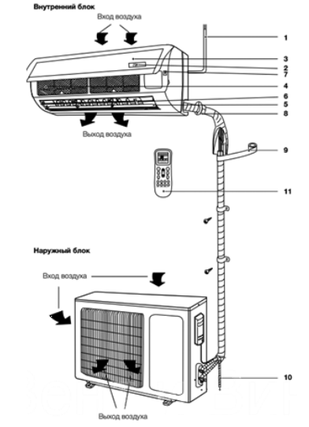 | 1. Шнур питания.  2. Дисплей.  3. Передняя панель.  4. Воздушный фильтр.  5. Горизонтальные жалюзи.  6. Вертикальные жалюзи.  7. Кнопка ручного выключения.  8. Межблочная трасса для хладагента.  9. Изоляция.  10. Дренаж.  11. Пульт управления.
Рисунок 1

Принцип работы сплит-системы

Находящийся в наружном блоке компрессор выполняет сжатие газообразного хладагента, который при сжатии нагревается и после компрессора под давлением поступает в теплообменник конденсатора. В теплообменнике конденсатора хладагент охлаждается за счет теплообмена с наружным воздухом и конденсируется, переходя в жидкое состояние. Далее хладагент проходит через дросселирующее устройство (расширительный клапан или капиллярную трубку), в котором происходит резкое понижение давления и температуры хладагента. При этом часть жидкого хладагента неизбежно переходит в газообразное состояние. Затем холодный хладагент по фреонопроводу поступает в теплообменник внутреннего блока (испаритель), где за счет теплообмена с воздухом из помещения он закипает и переходит из жидкого состояния в газообразное. Воздух же, в свою очередь, охлаждается и поступает в помещение. После испарителя газообразный хладагент вновь поступает на всасывание в компрессор, и далее процесс повторяется.
При работе системы в режиме нагрева процесс реверсируется: испарение хладагента происходит в наружном блоке, а конденсация – во внутреннем.

Схема работы сплит-системы представлена на рисунке 2.
 | 1. Компрессор с аккумулятором  (отделителем жидкости)  2. Хладагент  3. Теплообменники  4. Расширительный клапан

Рисунок 2

Описание основных элементов наружного блока кондиционера.

- Компрессор (рисунок 3).
Компрессор предназначен для:
- обеспечения циркуляции хладагента в холодильном контуре;
- сжатия газообразного хладагента с повышением его температуры.
Поскольку температура окружающего воздуха должна быть выше температуры хладагента в испарителе внутреннего блока, хладагент необходимо сконденсировать (превратить из газообразного в жидкий) перед подачей его в конденсатор наружного блока и далее после расширения и снижения его температуры с помощью терморегулирующего клапана в испаритель внутреннего блока. Чтобы сконденсировать газообразный хладагент, его давление с помощью компрессора повышается до такого уровня, когда его температура конденсации становится выше температуры доступного для конденсации воздуха. Повышение давления и температуры обеспечивается за счёт сжатия газообразного хладагента в компрессоре.
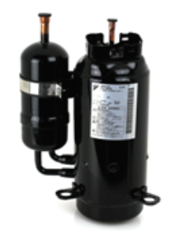
Рисунок 3

- Аккумулятор (отделитель жидкости, рисунок 4).
Аккумулятор располагается на пути перемещения хладагента между испарителем внутреннего блока и компрессором. Он исключает попадание жидкого хладагента в компрессор, что может
вызвать гидравлический удар и выход компрессора из строя. В аккумуляторе хладагент в жидкой фазе отделяется от газообразного хладагента, чем обеспечивается попадание в компрессор только
газообразного хладагента.

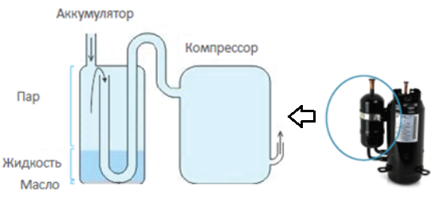
Рисунок 4

- Хладагент.
Хладагент используется для передачи тепла и является рабочим телом холодильного цикла кондиционера.

- Теплообменники.
Теплообменники необходимы для выполнения следующих задач:
- поглощения тепловой энергии из воздуха (испаритель);
- передачи тепловой энергии окружающему воздуху (конденсатор).
В зависимости от режима работы внутренний теплообменник может:
- выполнять функцию испарителя в режиме охлаждения;
- выполнять функцию конденсатора в режиме нагрева.
Режимы работы кондиционера представлены на рисунке 5.

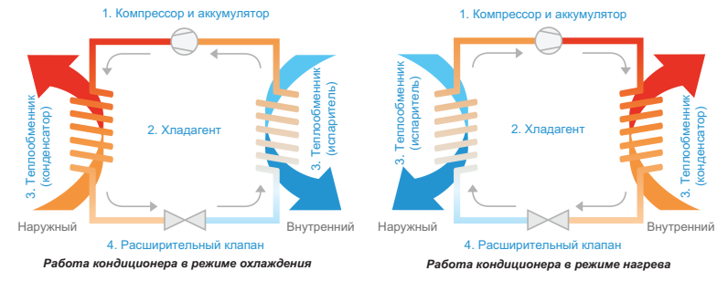
Рисунок 5

Основные компоненты теплообменника (рисунок 6):
- оребрение;
- медные трубки.
Медные трубки позволяют хладагенту циркулировать по теплообменнику. На трубки устанавливается оребрение обеспечивающее повышение эффективности теплообмена хладагента с воздухом, проходящим через теплообменник.

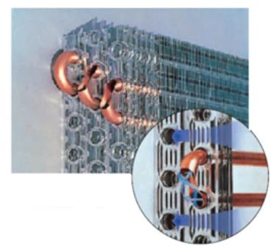

Рисунок 6

- Расширительный или терморегулирующий клапан (вентиль).
Расширительный клапан обеспечивает расширение жидкого хладагента с резким падением давления, вследствие чего температура хладагента также резко снижается. Необходимость этого вызвана тем, что на выходе из теплообменника конденсатора хладагент имеет недостаточно низкую (выше температуры окружающей среды в помещении в котором находится внутренний блок) для испарения во внутреннем блоке температуру. Его конструкция обеспечивает управление степенью расширения для поддержания заданного давления и температуры на входе в теплообменник испарителя.
Внешний вид клапана представлен на рисунке 7.

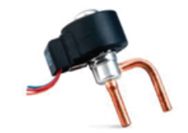

Рисунок 7

- Вентиляторы (рисунок 8).
Вентиляторы создают поток воздуха, проходящий через теплообменники испарителя и конденсатора для обеспечения эффективного теплообмена между хладагентом и воздухом. Вентилятор внутреннего блока обеспечивает циркуляцию воздуха из помещения через теплообменник внутреннего блока. Вентилятор наружного блока обеспечивает циркуляцию наружного воздуха через теплообменник наружного блока.

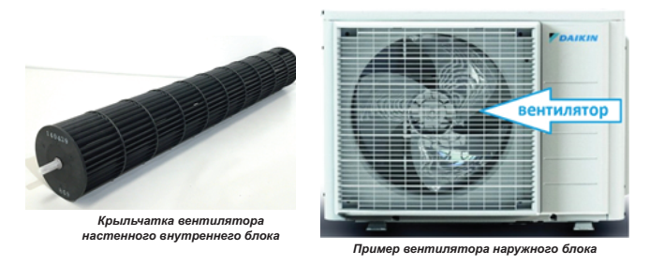

Рисунок 8

- Четырёхходовой клапан (рисунок 9).
Четырехходовой клапан кондиционера располагается в наружном блоке и обеспечивает реверсирование потоков хладагента при переключении кондиционера на работу в режиме нагрева, когда функции теплообменников внутреннего и наружного блоков меняются.
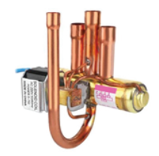
Рисунок 9
- Система управления – управляющие контроллеры (рисунок 10).
Система управления кондиционером представляет собой электронный контроллер, располагающийся во внутреннем блоке. Для кондиционеров, компрессор которых может изменять свою производительность, отдельный контроллер устанавливается и в наружном блоке. Система управления обеспечивает контроль температуры окружающего воздуха и температуры в помещении для управления работой кондиционера и всех его элементов по поддержанию заданной пользователем температуры. Помимо этого, система управления обеспечивает приём команд от пульта управления, защиту кондиционера от аварийных ситуаций, индикацию режимов работы и другие функции.

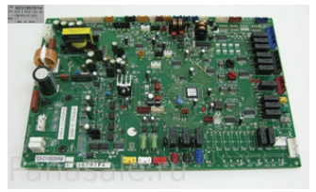

Рисунок 10

- Пульт дистанционного управления (рисунок 11).
Обеспечивает взаимодействие пользователя и системы управления кондиционером за счет формирования команд системе управления в соответствии с требованиями пользователя, такими как включение и выключение, режим работы, скорость вентилятора внутреннего блока, управление жалюзи, работа по таймеру и другими.

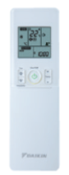

Рисунок 11

- Корпус (рисунок 12).
Корпус внутреннего блока кондиционера обеспечивает выполнение следующих задач:
- направление воздуха в нужном направлении;
- защиту внутренних частей блока от пыли, тепла, света и прочих воздействий;
- декоративные функции.
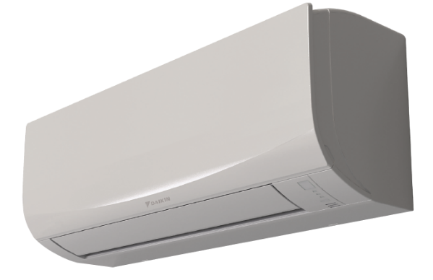
Рисунок 12

- Общее устройство внутреннего блока кондиционера.

Основные элементы внутреннего блока представлены на рисунке 13.

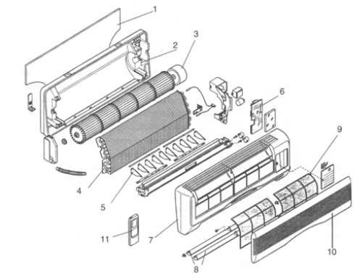
1. Монтажный кронштейн.
2. Базовое основание корпуса блока.
3. Вентилятор блока с электродвигателем.
4. Теплообменник.
5. Лопасти вертикальных воздухонаправляющих жалюзи.
6. Контроллер внутреннего блока.
7. Фронтальная панель корпуса.
8. Лопасти горизонтальных воздухонаправляющих жалюзи.
9. Сетчатый воздушный фильтр.
10. Лицевая декоративная панель.
11. Пульт управления.
Рисунок 13

2.1.3 Основные технические характеристики

Основные технические характеристики изделий приведены в таблице 2.

Таблица 2

Модель |  |  | FTXF20E | FTXF25E | FTXF35E | FTXF42E
Электропитание |  | Ф/В/Гц | 1/220-240/50
Производитель-ность | Охлаждение | кВт | 2.0 | 2.5 | 3.3 | 4.2
Производитель-ность | Нагрев | кВт | 2.4 | 2.8 | 3.5 | 4.6
Коэффициент энергоэффектив-ности | Охлаждение (EER) | Вт/Вт | 3.38 | 3.24 | 3.3
Коэффициент энергоэффектив-ности | Нагрев  (COP) | Вт/Вт | 3.75 | 3.73 | 3.72 | 3.71
Потребляемая мощность | Охлаждение | кВт | 0.023 |  | 0.029 | 0.040
Потребляемая мощность | Нагрев | кВт | 0.023 |  | 0.029 | 0.040
Уровень звукового давления внутреннего блока (Выс./Ср./Низ./  Тихий) | Охлаждение | дБ(А) | 39/33/25/20 | 40/33/26/20 | 43/34/27/20 | 45/36/30/22
 | Нагрев | дБ(А) | 39/34/28/21 | 40/34/28/21 | 40/35/29/21 | 44/34/28/22
Габариты | Высота | мм | 286
Габариты | Ширина | мм | 770
Габариты | Глубина | мм | 225
Габариты в упаковке | Высота | мм | 305
Габариты в упаковке | Ширина | мм | 830
Габариты в упаковке | Глубина | мм | 360
Вес нетто |  | кг | 8 |  | 8,5 | 9
Вес брутто |  | кг | 10 |  | 11
Хладагент | тип | - | R32
Хладагент | вес | кг | Технически не заправлен
Хладагент | состав | - | 100 % дифторметан CH2F2

2.1.4 Комбинации наружных и внутренних блоков

Возможные комбинации наружных и внутренних блоков приведены в таблице 3.

Таблица 3

Технические характеристики |  | Наименование модели
Внутренний блок |  | FTXF20E | FTXF25E | FTXF35DE | FTXF42DE
Наружный блок |  | RXF20E  RXF20D | RXF25E  RXF25D | RXF35E  RXF35D | RXF42E  RXF42D
Холодопроизводительность | кВт | 2.0 | 2.5 | 3.3 | 4.2
Теплопроизводительность | кВт | 2.4 | 2.8 | 3.5 | 4.6

2.1.5 Требования к расположению изделия

Воздухоток. Проследите за тем, чтобы воздухоток не был перекрыт.
Дренаж. Проследите за свободным отводом водяного конденсата.
Настенный монтаж. Если температура у стены превышает 30°C, а относительная влажность — 80%, либо если свежий воздух засасывается в стенной воздуховод, необходима дополнительная изоляция (полиэтиленовый пенопласт толщиной не менее 10 мм).
Прочность стены. Убедитесь в достаточной прочности стены или пола, чтобы выдержать вес блока. Если есть сомнения, укрепите стену или пол перед установкой блока.
Расположение. Изделие устанавливается на высоте не менее 1,8 м от пола с учетом приведенных требований к расстоянию от стен и потолка (рисунок 14).

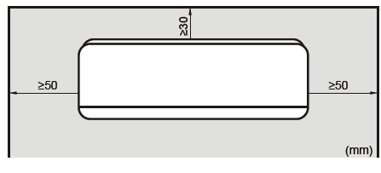

Рисунок 14

Пространство для обслуживания и вентиляции представлено на рисунке 15.

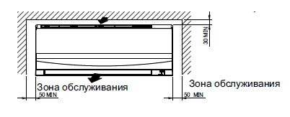
Рисунок 15

2.1.6 Оптимальная эксплуатация

Если температура воздуха превышает 30°C, а относительная влажность выше 80%, толщина изоляционного материала должна быть не менее 20 мм — тогда на поверхности изоляционного материала конденсат скапливаться не будет.
Чтобы достичь оптимальных характеристик работы системы, необходимо соблюдать определенные правила:
- При работе системы в режиме охлаждения не допускайте попадания в помещение прямых солнечных лучей, используйте занавески или жалюзи;
- Проследите за тем, чтобы пространство хорошо проветривалось. НЕ перекрывайте вентиляционные отверстия;
- Периодически проветривайте помещение. При интенсивной эксплуатации системы особое внимание нужно уделять вентиляции;
- Держите окна и двери закрытыми. Если они открыты, циркуляция воздуха снизит эффективность охлаждения или обогрева помещения. При установке температуры воздуха в помещении старайтесь создать наиболее комфортные условия;
- Избегайте переохлаждения и перегрева. В целях экономии электроэнергии поддерживайте температуру на среднем уровне. Помните о том, что температура в помещении достигнет заданной лишь через некоторое время.
Для надежной и эффективной работы системы температура и влажность воздуха должны находиться в пределах, указанных в таблице 4.

Таблица 4

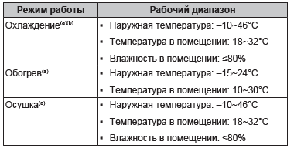

В случае работы за пределами рабочего диапазона: (a) Защитное устройство должно прекратить работу
системы. (b) На внутреннем блоке может образоваться и капать конденсат.

Отключайте электропитание блока на время продолжительных простоев. Даже неработающий
кондиционер потребляет электроэнергию, если питание остается подключенным. Перед запуском системы подайте на нее питание за 6 часов до начала работы – это создаст наилучшие условия для включения кондиционера.
При влажности воздуха более 80% и при засорении сливного отверстия возможно образование конденсата.
Изучите возможность использования вариантов установки таймера.

2.1.7 Чертеж изделия

Чертеж узлов и деталей изделий с основными габаритными размерами представлен
на рисунке 16 .

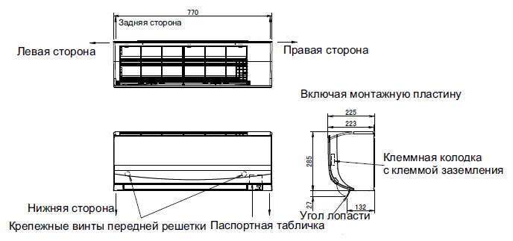

Рисунок 16

2.2 Маркировка

Маркировка на коробке с изделием представлена на рисунке 17.

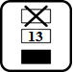

Рисунок 17

- КОМПЛЕКТНОСТЬ
Комплектность одной единицы изделия приведена в таблице 5.

Таблица 5

Наименование изделия | Количество, шт.
- Внутренний блок бытового кондиционера (сплит-системы) настенного типа, модельного ряда FTXF_E | 1
- Пластина для монтажа | 1
- Беспроводной пульт дистанционного управления | 1
- Держатель для пульта дистанционного управления | 1
- Сухие батарейки AAA | 2
- Крепежные винты для держателя пульта дистанционного управления, M4 × 12L | 2
- Воздушные фильтры | 2
- Этикетка энергоэффективности | 1
- Руководство по монтажу и эксплуатации | 1

- ГАРАНТИИ ИЗГОТОВИТЕЛЯ
Гарантийный срок на изделие составляет 3 (три) года если иное не установлено в договоре поставки.

Гарантия не распространяется на изнашиваемые материалы, в том числе ремни, фильтры.

Гарантия не распространяется на случаи:
- нарушений правил монтажа, эксплуатации и хранения изделия, в том числе условий питающего напряжения и условий наружного воздуха;
- переделки и регулировки, установки дополнительного оборудования;
- использования изделия не по назначению или не в соответствии с руководством по эксплуатации и обслуживанию;
- случайного или намеренного попадания инородных предметов, агрессивных веществ или жидкостей во внутренние либо на внешние части изделия;
- ремонта или сервисного обслуживания, произведенного не уполномоченным на то сервисным центром или третьими лицами;
- отсутствия своевременного квалифицированного сервисного обслуживания изделия;
- выхода из строя изделия по причине колебаний напряжения, несчастных случаев, механического повреждения (внутреннего или внешнего), затопления, пожара;
- изменения, удаления или приобретения неразборчивого вида заводского номера изделия.

- КОНСЕРВАЦИЯ
Дата | Наименование работ | Срок действия, годы | Должность, фамилия и подпись
1 | 2 | 3 | 4

Примечание:
1 Первую строку заполняет изготовитель изделия.

2 Последующие строки заполняют при эксплуатации.
- СВИДЕТЕЛЬСТВО ОБ УПАКОВЫВАНИИ

СВИДЕТЕЛЬСТВО ОБ УПАКОВЫВАНИИ

Внутренние блоки бытовых кондиционеров (сплит-систем) настенного типа,

модельный ряд FTXF_E

FTXF_E

(наименование модели) (заводской номер)

Упакована: Daikin Isitma ve Sogutma Sistemleri A.S.

(наименование или код изготовителя)

Согласно требованиям, предусмотренным в действующей технической документации.

- СВИДЕТЕЛЬСТВО О ПРИЕМКЕ

СВИДЕТЕЛЬСТВО О ПРИЕМКЕ

Внутренние блоки бытовых кондиционеров (сплит-систем) настенного типа,

модельный ряд FTXF_E

FTXF_E

(наименование модели) (заводской номер)

Изготовлена и принята в соответствии с обязательными требованиями государственных (национальных) стандартов, действующей технической документацией и признана годной для эксплуатации.

- СВЕДЕНИЯ ОБ УТИЛИЗАЦИИ
Полная или частичная утилизация компонентов и материалов, составляющих изделие, регулируется нормативными правовыми актами Евразийского экономического союза (далее - "ЕАЭС"), законодательством государств-членов ЕАЭС, которое устанавливает порядок обращения с отходами, с опасными отходами, упаковочными материалами и с отходами от упаковочных материалов.
Демонтаж блока, удаление холодильного агента, масла и других частей должны проводиться в соответствии с нормативными правовыми актами ЕАЭС и законодательством государств-членов ЕАЭС.

- ТРЕБОВАНИЯ БЕЗОПАСНОСТИ
ПРЕДУПРЕЖДЕНИЕ



Изделие размещается в помещении без постоянно действующих источников возгорания (например, открытого огня, оборудования, работающего на газе, или действующих электрообогревателей).
Если стена имеет металлическую раму или пластину, используйте в сквозном отверстии заделываемую в стену трубу и настенную крышку во избежание перегрева, поражения электрическим током или возгорания.
Примите адекватные меры по недопущению попадания в агрегат мелких животных. При контакте мелких животных с электрическими деталями возможны сбои в работе блока, задымление или возгорание.
НЕ модифицируйте, не разбирайте, не передвигайте, не переустанавливайте и не ремонтируйте блок самостоятельно. Неправильный демонтаж и установка могут привести к поражению электрическим током или пожару.
Не прикасайтесь к ребрам теплообменника. Эти ребра имеют очень острые края, о которые легко порезаться.
При проведении высотных работ соблюдайте осторожность.
После длительной работы блока необходимо проверить его положение на крепежной раме, а также крепежные детали на предмет повреждения. Такие повреждения могут привести к падению блока и стать причиной травмы.
Трубки и прочие детали, работающие под давлением, должны быть пригодными к работе с хладагентом. Используйте бесшовные детали из меди, подвергнутой фосфорнокислой антиокислительной обработке для хладагента.
Загрязнение внутренних поверхностей трубок (в том числе маслами) не должно превышать 30 мг/10 м.
Загерметизируйте зазоры вокруг трубопроводов уплотняющим материалом (приобретается по месту монтажа) во избежание протечек воды.
При случайной утечке хладагента проследите за тем, чтобы поблизости не было открытого огня. Сам хладагент совершенно безопасен, не ядовит и умеренно горюч, однако при случайной протечке в помещение, где используются калориферы, газовые плиты и другие источники горячего воздуха, он будет выделять ядовитый газ. Выключите все огнеопасные нагревательные устройства, проветрите помещение и свяжитесь с дилером, у которого вы приобрели агрегат. Не пользуйтесь блоком до тех пор, пока специалист сервисной службы не подтвердит восстановление исправности узлов, в которых произошла утечка хладагента.
ЗАПРЕЩАЕТСЯ проделывать отверстия в элементах контура хладагента и подвергать их воздействию огня.
НЕ размещайте под внутренним и/или под наружным блоком предметы, которые могут быть повреждены водой. В противном случае конденсат на блоке или трубах хладагента, грязь в воздушном фильтре или засор дренажа могут вызвать каплепадение, что может привести к загрязнению или поломке предметов, находящихся под блоком.
Ни в коем случае НЕ размещайте посторонние предметы возле воздухозаборников и выпускных отверстий блока. Это может привести к снижению эффективности обогрева и охлаждения снижается или к полному выходу системы из строя.
НЕ держите рядом с кондиционером аэрозольные упаковки с воспламеняющимися веществами и не пользуйтесь возле блока пульверизаторами с огнеопасным содержимым. Это может привести к возгоранию.
Перед началом чистки убедитесь в том, что система выключена, а штепсель извлечен из розетки. В противном случае может произойти поражение электрическим током или нанесение травмы.
НЕ пользуйтесь бензином, керосином, растворителями, абразивными материалами и жидкими инсектицидами. Возможное следствие: выцветание и деформация.
НЕ пользуйтесь водой и воздухом, температура которых достигает 40°C. Возможное следствие: выцветание и деформация.
НЕ пользуйтесь полирующими средствами.
НЕ пользуйтесь жесткими щетками. Возможное следствие: отслоение поверхностной отделки.
ЗАПРЕЩАЕТСЯ самостоятельно подводить к внутреннему блоку электропитание. Это может привести к поражению электрическим током или возгоранию.
НЕ используйте приобретаемые на месте электрические детали внутри изделия.
ЗАПРЕЩАЕТСЯ разветвление электропроводки дренажного насоса и прочих от клеммной колодки. Это может привести к поражению электрическим током или возгоранию.
Держите соединительную проводку на расстоянии от медных трубок без термоизоляции, которые подвержены сильному нагреву.
Чтобы предотвратить поражение электрическим током или пожар:
▪ НЕ промывайте блок струей воды;
▪ НЕ эксплуатируйте блок с влажными руками;
▪ НЕ устанавливайте никакие предметы, содержащие воду, на блок.
Остановите систему и отключите питание, если произойдет что-либо необычное (почувствуется запах гари и т.п.). Продолжение работы системы при таких обстоятельствах может привести к ее поломке, к поражению электрическим током или пожару. Обратитесь к дилеру.
Меры предосторожности при использовании хладагента R32.
Это изделие содержит вызывающие парниковый эффект фторсодержащие газы. Не выпускайте газы в атмосферу. Тип хладагента: R32/ Значение потенциала глобального потепления (GWP): 675. Выбор системы на R-32 снижает уровень воздействия на окружающую среду на 68% по сравнению R-410A и непосредственно снижает потребление энергии благодаря высокой энергоэффективности.
При использовании этого хладагента необходимо поддерживать чистоту, сухость и герметичность системы. Необходимо исключить возможность попадания в систему посторонних веществ и примесей (в том числе минеральных масел и влаги).
Оборудование размещается в помещении без постоянно действующих источников возгорания (напр., открытого огня, оборудования, работающего на газе, или действующих электрообогревателей).
НЕ допускается применение любых чистящих средств или способов ускорения разморозки, помимо рекомендованных изготовителем.
Учтите, что хладагент, которым заправлена система, запаха НЕ имеет.
Залитый в блок хладагент R32 умеренно горюч и обычно НЕ вытекает. В случае утечки в помещении контакт хладагента с пламенем горелки, нагревателем или кухонной плитой может привести к возгоранию или образованию вредного газа. Выключите все огнеопасные нагревательные устройства, проветрите помещение и свяжитесь с дилером, у которого вы приобрели агрегат. НЕ пользуйтесь блоком до тех пор, пока специалист сервисной службы не подтвердит восстановление исправности узлов, в которых произошла утечка хладагента.

9.1 Общие требования

Лица, допускаемые к эксплуатации изделия, его монтажу и обслуживанию должны быть обучены, проинструктированы и аттестованы на знание правил и норм техники безопасности.
Обучение, инструктаж, проверка знаний и допуск персонала к самостоятельной работе должны соответствовать требованиям Положения об аттестации в области промышленной безопасности, по вопросам безопасности гидротехнических сооружений, безопасности в сфере электроэнергетики, утвержденному Постановлением Правительства РФ от 25.10.2019 г. № 1365 «О подготовке и об аттестации в области промышленной безопасности, по вопросам безопасности гидротехнических сооружений, безопасности в сфере электроэнергетики».

- УЧЕТ ТЕХНИЧЕСКОГО ОБСЛУЖИВАНИЯ
Дата | Вид технического  обслуживания | Наработка |  | Основание  (наименование, номер и дата документа) | Должность, фамилия и подпись |  | Примечание
Дата | Вид технического  обслуживания | После последнего ремонта | С начала эксплуатации | Основание  (наименование, номер и дата документа) | Выполнившего  работу | Проверившего  работу | Примечание
Дата | Вид технического  обслуживания | Наработка |  | Основание  (наименование,  номер и дата документа) | Должность, фамилия и подпись |  | Примечание
Дата | Вид технического  обслуживания | После последнего ремонта | С начала эксплуатации | Основание  (наименование,  номер и дата документа) | Выполнившего  работу | Проверившего  работу | Примечание
Дата | Вид технического  обслуживания | Наработка |  | Основание  (наименование,  номер и дата документа) | Должность, фамилия и подпись |  | Примечание
Дата | Вид технического  обслуживания | После последнего ремонта | С начала эксплуатации | Основание  (наименование,  номер и дата документа) | Выполнившего  работу | Проверившего  работу | Примечание
Дата | Вид технического  обслуживания | Наработка |  | Основание  (наименование, номер и дата документа) | Должность, фамилия и подпись |  | Примечание
Дата | Вид технического  обслуживания | После последнего ремонта | С начала эксплуатации | Основание  (наименование, номер и дата документа) | Выполнившего  работу | Проверившего  работу | Примечание
Дата | Вид технического  обслуживания | Наработка |  | Основание  (наименование, номер и дата документа) | Должность, фамилия и подпись |  | Примечание
Дата | Вид технического  обслуживания | После последнего ремонта | С начала эксплуатации | Основание  (наименование, номер и дата документа) | Выполнившего  работу | Проверившего  работу | Примечание

- ПОИСК И ДИАГНОСТИКА НЕИСПРАВНОСТЕЙ
Причины неисправностей и способы их устранения приведены в таблице 6.

Таблица 6

Неисправность | Действия
При частом срабатывании защитных устройств (автоматов защиты, датчиков утечки на земле, плавких предохранителей) или НЕКОРРЕКТНОЙ работе тумблера включения/выключения. | Переведите главный выключатель питания  положение ВЫКЛ.
Если из блока вытекает вода. | Остановите систему.
Выключатель работает НЕКОРРЕКТНО. | Выключите электропитание.
Если на дисплее интерфейса пользователя отображается номер блока, мигает лампа индикации работы и появляется код  неисправности. | Оповестите об этом монтажника, сообщив  ему код неисправности.
Система НЕ работает  совсем. | - Проверьте, не прекратилась ли подача электропитания. Подождите, пока не возобновится подача электропитания. Если сбой питания произошел во время работы системы, то она автоматически возобновит работу, когда питание восстановится.  - Проверьте, не перегорел ли плавкий предохранитель и не сработал ли автоматический размыкатель цепи.  Если необходимо, замените предохранитель или переведите размыкатель цепи в рабочее положение.  - Проверьте состояние батареек в интерфейсе пользователя.
Система внезапно прекращает работу. | - Проверьте, не заблокированы ли посторонними предметами отверстия наружного или внутреннего блоков, служащие для забора и выброса воздуха. Устранив препятствия, обеспечьте свободную циркуляцию воздуха.  - Кондиционер может прекратить работу из-за срабатывания защиты при внезапных скачках напряжения. Примерно через 3 минуты  кондиционер автоматически возобновляет работу.
Система работает, но воздух недостаточно охлаждается или  нагревается. | - Проверьте настройку интенсивности воздухотока.  - Проверьте заданные значения температуры.  - Проверьте настройку направления воздухотока.  - Проверьте, НЕ заблокированы ли посторонними предметами отверстия наружного или внутреннего блоков, служащие для забора и выброса воздуха. Устранив препятствия, обеспечьте свободную циркуляцию воздуха.

Продолжение таблицы 6.

Неисправность | Действия
Система работает, но охлаждение или обогрев недостаточны (блок НЕ нагнетает воздух). | - Возможно, идет прогрев кондиционера перед работой на обогрев. Подождите 1-4 минуты.  - Возможно, блок выполняет операцию оттаивания.
Система работает, но охлаждение или обогрев недостаточны (блок нагнетает воздух). | - Проверьте, не засорились ли воздушные фильтры. Произведите чистку фильтров.  - Проверьте, не открыты ли окна и двери. Закройте их, чтобы перекрыть приток наружного воздуха в помещение.  - Проверьте работоспособность блока в экономичном режиме.  - Проверьте, нет ли предметов мебели непосредственно под блоком или рядом с ним. Передвиньте мебель.
Система работает со сбоями. | - Проверьте, не засорились ли воздушные фильтры. Произведите чистку фильтров.  - Проверьте, не открыты ли окна и двери. Закройте их, чтобы перекрыть приток наружного воздуха в помещение.  - Проверьте работоспособность блока в экономичном режиме  - Проверьте, нет ли предметов мебели непосредственно под блоком или рядом с ним. Передвиньте мебель.
Система работает со сбоями. | Сбои в работе кондиционера могут возникать под воздействием радиоволн или удара молнии. Переведите  размыкатель цепи в положение OFF, а затем снова в положение ON.
Сигналы с интерфейса пользователя НЕ  поступают на внутренний блок. | - Проверьте состояние батареек в интерфейсе пользователя.  - Проследите за тем, чтобы передатчик НЕ подвергался воздействию прямых солнечных лучей.  - Проверьте, нет ли в помещении люминесцентных ламп с электронным выключателем. Обратитесь к своему поставщику оборудования.
Дисплей интерфейса пользователя не включается. | Замените батарейки в интерфейсе пользователя.
На экране дисплея интерфейса  Пользователя отображается код  неисправности. | Обратитесь к своему поставщику оборудования. Подробный список кодов ошибок смотрите в руководстве по монтажу и эксплуатации.
Включаются посторонние электронные устройства или электроприборы. | Если сигналы, передающиеся с интерфейса пользователя, влияют на работу других электронных устройств или электроприборов, уберите их из помещения и обратитесь к своему поставщику оборудования.

- ХРАНЕНИЕ

Дата |  | Условия хранения | Вид хранения | Примечание
приемки на хранение | снятия с хранения | Условия хранения | Вид хранения | Примечание

- СВЕДЕНИЯ О РЕКЛАМАЦИЯХ

Порядок предъявления, рассмотрения претензий определяется уполномоченным изготовителем лицом и указывается в договоре поставки.
Все предъявленные рекламации, их краткое содержание и принятые меры должны быть зафиксированы в нижеследующей таблице:

Дата | Краткое содержание  предъявленной рекламации | Принятые меры

